Дистанционное обучение для 3 «Б» класса (31.01. – 2.02)
ДЕНЬ НЕДЕЛИ | Предмет | Домашнее задание
31 января  (понедельник) | 1. Русский | «РОД ИМЕН СУЩЕСТВИТЕЛЬНЫХ»  Запись нового словарного слова: кровать  Стр.25 правила наизусть, упр.39 (распределить слова в 3 столбика, выделить окончания имен сущ.)  Стр.26 правило наизусть, упр.41.
 | 2.Математика | «СВЯЗЬ МЕЖДУ ЧИСЛАМИ ПРИ ДЕЛЕНИИ»  Стр.16 чтение материала учебника, выучить правила в рамках.  №1,3,4.
 | 3.Чтение | Стр.25-40 прочитать, разделить текст на части; стр.41 №5,6 .
ДЕНЬ НЕДЕЛИ | Предмет
1 февраля  (вторник) | 1. Окружающий | «ПРИРОДА И НАША БЕЗОПАСНОСТЬ»  Стр.25-30 читать, пересказывать. Печ.т.стр.14-16 №1-4.
 | 2. Математика | «ПРОВЕРКА ДЕЛЕНИЯ УМНОЖЕНИЕМ»  Стр.17 правило!  Запись в тетрадь: 81 : 3 = (60+21) : 3= 27  Записываем проверку столбиком:  Стр.17 № 1(проверка столбиком), № 6,  № 4(выработка деталей за 1 день / кол-во дней / общая выработка)
 | 3. Русский | «ОПРЕДЕЛЕНИЕ РОДА ИМЁН СУЩ-Х УПОТРЕБЛЕННЫХ в Н.ф. и др.формах»  Стр.28 правило наизусть.  Запись слов в тетрадь: горох, огурцы, картофель, помидоры, капуста, свёкла.  Задание: определите род имен сущ-х.  Стр.28 упр.46.  Печ.т. стр.19-22 упр.39,41,43,44.
 | 4. Чтение | Стр.25-40 пересказ (видео).
ДЕНЬ НЕДЕЛИ | Предмет | Домашнее задание
2 февраля  (среда) | 1. Чтение | Стр.3-40 повторить раздел, вопросы стр.42-43(устно).
 | 2. Русский | «УПР. В ОПРЕДЕЛЕНИИ РОДА ИМЕН СУЩ-Х ИНОЯЗЫЧНОГО ПРОИСХОЖДЕНИЯ. СУЩЕСТВИТЕЛЬНЫЕ ОБЩЕГО РОДА»  Стр.29 Страничка для любознательных- прочитать  Стр.29-30 упр. 49 (устно)  Правило обратите внимание! упр.50.  Печ.т. стр.22-23 упр.45,46,47,48.
 | 3. Математика | «ПРИЁМ ДЕЛЕНИЯ ДЛЯ СЛУЧАЕВ ВИДА 87:29, 66:22»  Стр.18 чтение материала учебника.  Запись в тетрадь: 87 : 29 = 3  Объяснение устное!  Попробую в частном 2, проверяю (записываю столбик):  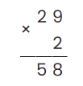  29·2=58, 58 <87, значит, число 2 не подходит.  Попробую в частном 3, проверяю (записываю столбик):  29·3=87, 87=87, значит 87:29=3.  Стр.18 №1, 2(1 и 2 столбики).
 | 4.Технология | Выполнение творческой работы  ✅ «Домовёнок Кузя»  (Изготовление авторской игрушки в различных техниках: пластилинография, шитьё, вязание, вышивание, папье-маше, игрушка из ваты (не более 30 см.)  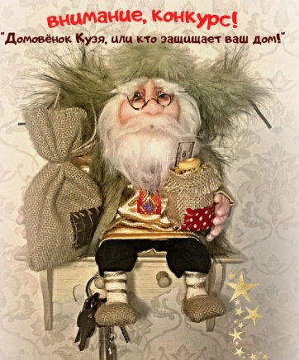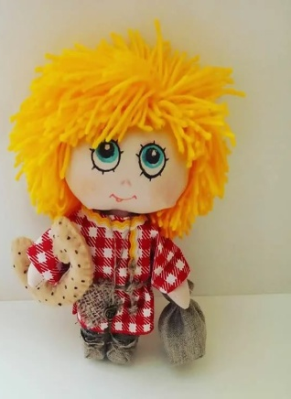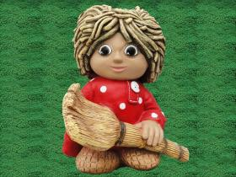  ✅ «Домашний оберег»  (Оберег должен быть изготовлен из традиционных материалов: мешковина, солома, плетёное панно и т.д. (не более 10 см.)  